Morāla autoritāte: Alberts Šveicers
(filozofs, teologs, mūziķis, muzikologs, humānists).
Dzīves stāsts: Alberts Šveicers dzīves sākumā bija teologs un ērģelnieks. Viņa dzīve mainījās, kad viņš uzzināja par medicīniskās palīdzības trūkumu nabadzīgajās Āfrikas zemēs un nolēma palīdzēt afrikāņiem. Būdams filozofijas un teoloģijas profesors viņš kļuva par savas universitātes medicīnas studentu. Cilvēkam, kurš visu mūžu bijis saistīts ar humanitārajām zinātnēm, apgūt ķīmiju, anatomiju, bioloģiju bija grūti, bet 1911.gadā viņš nokārtoja gala eksāmenu ķirurģijā. Šveicers savāca līdzekļus, lai kā ārsts-misionārs dotos uz Ekvatoriālo Āfriku (tagad tā ir Gabona).
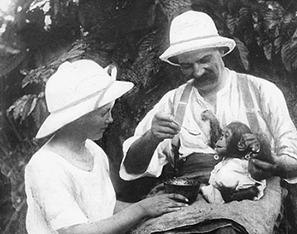
Viņa sieva Helēna pabeidza medmāsu kursus. Pērkot nepieciešamos medikamentus un aprīkojumu Šveicers iztērēja visus savu par koncertiem iegūto naudu. Alberts un Helēna ieradās Āfrikā nelielā Lambarenes miestā 1913.gadā. Viņi vēl nebija paspējusī izpakot koferus, kad no apkārtējiem ciemiem sāka plūst vietējo iedzīvotāju straumes. Pirmajos deviņos mēnešos Šveicers pieņēma vairāk nekā 2000 cilvēkus. Tulks sākumā bija pavārs Džozefs, kurš prata vietējās valodas. Ar anatomiju Džozefs iepazinās virtuvē, tāpēc pacientu slimības vēsturi Šveiceram nereti atstāstīja sekojoši: “Šai sievietei sāp labā augšējā kotlete” vai “Šis večuks ir savainojis apakšējo fileju”. Šveicers pārbūvēja vecu vistu kūti par slimnīcu. Uzgaidāmo telpu un slimnieku palātu iekārtoja turpat netālu afrikāņu tipa koka namiņos. Afrikāņi sākumā nelabprāt gribēja palikt slimnīcās. Viņiem nepatika būt vienā istabā kā cietumā. Tāpēc viņš ierīkoja aprūpi ārā, kur slimniekus varēja apmeklēt radi un viņi varēja gulēt kā pieraduši mājās - guļamtīklos.
Šveicers rakstīja arī par neizmērojamo netaisnību, ko gadsimtiem ilgi Āfrikas tautām nodarījuši kolonizatori. Viņš uzskatīja, ka ikviena dzīva būtne pelnījusi tiesības dzīvot. Arī dzīvnieki, kurus nereti viņš arī ārstēja. Ehrfurcht vor dem Leben - ‘cieņa pret dzīvību’ bija Alberta Šveicera dzīves moto. Viņš bija veģetārietis, taču savu pasaules uztveri neuzspieda citiem. Šveicers uzskatīja, ka izņēmuma gadījumos tomēr var ziedot kāda dzīvību, lai izglābtu citu dzīvību. Pamazām džungļos izauga jauna slimnīcas pilsētiņa. No Eiropas Šveiceram talkā sāka doties brīvprātīgie ārsti un medmāsas. Viņa mūža nogalē Lambarene bija kļuvusi par medicīnas pilsētiņu, kur strādāja 36 ārsti un medmāsas no Eiropas, tāpat daudzi vietējie feldšeri. Mūsdienās Alberta Šveicera vārdā nosauktā slimnīca Lambarenē ir viena no vadošajām slimnīcām Āfrikā pētniecības jomā.
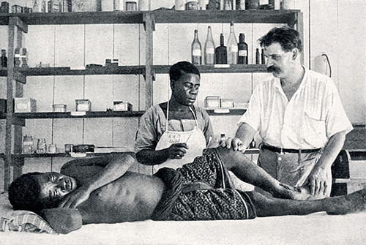

Jautājumi pārdomām:
- Kā tieši A. Šveicers pielāgoja rietumu medicīnu vietējo iedzīvotāju kultūrai?
- Kāds bija galvenais viņa dzīves princips?
- Kāpēc A. Šveicers brauca uz Āfriku palīdzēt vietējo ļaužu vajadzībās, nevis aicināja tos pārcelties no Āfrikas uz dzīvi Eiropā?

